Centrální venózní katétr a ošetřovatelská péče o něj

Bc. Markéta Riegerová, Mgr. Marie Holubová, Ph.D., Mgr. Kristýna Šoukalová
SOUHRN
Zajištění přístupu do krevního oběhu u nemocného patří k nejčastěji prováděným výkonům na jednotkách intenzivní péče a anesteziologicko-resuscitačních odděleních. Centrální venózní katétr (CVK) slouží jako spolehlivý intravenózní vstup. Dle stanovených odborných kompetencí v České republice zavádí tento katétr lékař za asistence nelékařského zdravotnického personálu (všeobecná sestra, zdravotnický záchranář). Kanylace centrální žíly vyžaduje specifické postupy, které je nezbytné dodržovat, aby nedošlo k poškození nemocného. Po kanylaci přebírá péči o centrální venózní katétr střední zdravotnický personál, který by měl být plně seznámen s obecnými zásadami ošetřovatelské péče, které jsou stanovené v nemocničních standardech nebo v platných doporučeních odborných společností.
Klíčová slova: Centrální venózní katétr – zavedení centrálního katétru – komplikace centrálního katétru – intravenózní léčba – ošetřovatelská péče
SUMMARY
Ensuring access to blood circulation in the patient is one of the most frequently performed procedures in intensive care units and anesthesiology and resuscitation wards. The central venous catheter (CVK) serves as a reliable intravenous entry. According to the established professional competencies in the Czech Republic, this catheter is inserted by a medical doctor with the assistance of middle medical staff (general nurse, paramedic). Central vein cannulation technique requires specific procedures that must be followed to avoid patient injury. After the cannulation, the care of the central venous catheter is taken over by the middle medical staff, who should be fully acquainted with the general principles of nursing care, which are defined in hospital standards or in valid recommendations of professional societies.
Keywords: Central venous catheter – Central vein cannulation technique - Complications of central venous catheter - Intravenous treatment – Nursing care

Centrální venózní katétr a jeho indikace
Centrální venózní katétr je katétr zavedený do povodí horní nebo dolní duté žíly kanylací některého většího přítoku cév, jako jsou vena jugularis interna, vena subclavia (na obrázku
č. 1) a vena femoralis. Dále mohou být katétry zavedeny i přes periferní žíly na horní končetině, například do vena mediana cubiti, vena brachialis. Lékař zpravidla preferuje pravostrannou kanylaci, protože z levého přístupu hrozí poranění ductu thoracicu. Centrální katétr je konstitučně vytvořen tak, aby umožnil okamžitý přístup do cévního systému pacienta po řády dnů až po dobu i několika let. (Bartůněk et al., 2016, s. 161-163) Doba expirace tohoto katétru používaného zejména v intenzivní péči se pohybuje kolem 3 týdnů dle doporučení výrobce katétru.
Mezi další cévní katétry patří Broviacův, Hickmanůc a Hohnův (dlouhodobé vstupy), periferní centrální žilní katétry (PICC – permanentní vstup) a také intravenózní porty využívané zejména v onkologii. (Charvát et al., 2016, s. 75)
Indikace pro zavedení katétru jsou především léčebné a diagnostické. Z diagnostického hlediska lze centrální venózní katétr využívat pro okamžitou možnost odběru krevních elementů a dále pro hemodynamické měření tlaků (např. centrální venózní tlak, tlaky v plicnici včetně zaklínění). Léčebné indikace tkví v zajištění přístupu pro velmi rychlé a objemové náhrady, podávání látek (zejména katecholaminů) na podporu krevního oběhu, využití parenterální výživy, potřebě stimulace pro eliminační metody (hemodialýza, hemoperfuze) nebo též jako náhrada orgánové funkce (ECMO). Velikost žilní stěny v tomto krevním povodí umožňuje podávat látky, které není zrovna vhodné podávat do periferních žil (osmolalita/léčiva s vyšší mírou rizika) – např. kalium chloratum 7,45 %, větší dávky inzulínu podávávaném prostřednictvím lineárního dávkovače. (Ševčík et al., 2014, s 96) Do centrálního venózního systému je dále ještě indikována parenterální výživa obsahující více než 10 % glukózy nebo 5 % roztok aminokyselin. (Maňásek et al., 2012, s. 10)
Bezprostředně po zvážení indikace zavedení centrálního venózního katétru pacientovi by měl lékař provést patřičnou edukaci. Úkolem středního zdravotnického personálu je příprava pacienta a potřebných pomůcek. Při každé činnosti u pacienta musíme brát v potaz jeho anamnézu, a to zejména alergie (např. na alkoholovou dezinfekci, mesocain, atd.)
VLASTNÍ ZAVEDENÍ CENTRÁLNÍHO VENÓZNÍHO KATÉTRU
Místo vpichu volí lékař individuálně u každého pacienta na základně aktuální situace, dle svých znalostí a dovedností. Zavedení centrálního venózního katétru vyžaduje provedení za aseptických podmínek. K výkonu je potřebný sterilní stolek se sterilními pomůckami (sterilně balené pomůcky na obrázku 2) požadovaný katétr, peán, perforovaná rouška, mulový materiál, jehla pro aplikaci lokálního znecitlivění, Skalpel/nůžky, jehelec a šití (pokud bude lékař katétr šít). Příprava sterilního stolku a pomůcek je velmi individuální a závisí na zvyklostech daného pracoviště. (Bartůněk et al., 2016, s. 161-163) Příklad připraveného sterilního stolku ke kanylaci centrální žíly lze vidět na obrázku č. 3.
Zavedení centrálního venózního katétru patří k tzv. malým chirurgickým výkonům. Lékař si obléká roušku, čepici, sterilní chirurgický plášť a sterilní rukavice. Veškerý přítomný personál by měl mít po dobu výkonu nasazenou ústní roušku, dodržovat zásady aseptického přístupu a nezasahovat do sterilního prostředí (pole). Lékař nejprve odezinfikuje místo vpichu vhodným antiseptickým roztokem nejlépe typu jódpolyvidon (např. Betadine) a nechá působit. Pomalé uvolňování jódu snižuje riziko podráždění kůže a zároveň se rozvine požadovaný dezinfekční efekt. Dále některá oddělení používají přímo alkoholové dezinfekce, které slouží k přímé dezinfekci kůže (Softasept, Cutasept). Pokud není pacient alergický na lokální anestetikum, provádí se výkon v cloně místního znecitlivění. Lokální znecitlivění a samotnou punkci lze vidět na obrázku č. 4. (Zadák, Havel, 2017, s. 41-42)
Nejčastěji jsou centrální venózní katétry zaváděny Seldingerovou technikou prostřednictvím vodiče, přes který je zaveden samotný katétr. Výhoda této techniky spočívá v tenkosti punkční jehly, při chybné punkci nezpůsobí příliš velké poranění. Kontrola zavedení katétru se po kanylaci provádí prostřednictvím svodného můstku. Mezi další techniky patří metoda podle Desiletse a Hoffmana, kdy je katétr zaváděn pomocí zavaděče o potřebném průměru s hemostatickou chlopní (pochva, sheath), která brání zpětnému toku krve. Pak už záleží na lékaři, jestli bude katétr fixovat ke kůži nebo nikoliv. (Ševčík et al., 2014, s. 94) Fixace katétru na obrázku č. 5 a 6.
Ke kanylaci lze použít i ultrazvukovou kontrolu, jeho využití zvyšuje úspěšnost prvního vpichu a zároveň přináší okamžitou kontrolu lokalizace katétru. Ultrazvukem vedenou kanylaci lze provést na jakémkoli místě – vnitřní jugulární žíly, podklíčkové žíly, brachiocefalické atd. Ultrazvuk přináší bezpečnější postup než orientační technika. Předchozí studie naznačily (Míra úspěšnosti kanylace a komplikace vnitřních jugulárních žil s ultrazvukem a bez něj, Karimi-Sari et al., 2014), že zavedení katétru pomocí sona vede k dalším příznivým výhodám – například zvýšení úspěšnosti katetrizace, nižší průměrný čas kanylace, snížení počtu vpichů a hlavně snížení komplikací, jako je hematom (po punkci karotidy), pneumothorax či hemothorax. Ke kanylaci by měl být ultrazvukový přístroj ošetřen sterilním návlekem, aby nedošlo ke znesterilnění odezinfikovaného místa vpichu. (Imataki et al., 2019)
KOMPLIKACE
Jako každý výkon u pacienta má i tento své specifické komplikace. Nejčastější komplikace, která se dokáže časně rozvinout při punkci podklíčkové žíly (občas i u vén jugularis), bývá pneumothorax. Objektivní symptomy pneumotoraxu mohou u pacienta nastat i s odstupem
24-48 hodin. Dále při kanylaci hrozí punkce tepny s následným rozvojem hemothoraxu. Pozdní komplikace bývají z nesprávného aseptického přístupu a špatné ošetřovatelské péče. Projevují se zejména známkami infekce, zvýšením zánětlivých parametrů až rozvojem následné katétrové sepse. Kdykoli při manipulaci s centrálním katétrem musí být zdravotnický personál též na pozoru, protože při rozpojení systému infuzních linek hrozí vzduchová embolie, která dokáže pacienta ohrozit bezprostředně na životě. (Zadák, Havel., 2017, s. 48-51)
OŠETŘOVATELSKÁ PÉČE O CENTRÁLNÍ VENÓZNÍ KATÉTR
Prioritou v ošetřovatelské péči sester by měla být důsledná péče o centrální venózní katétr. Tyto katétry bývají často během dne opakovaně používány (intravenózní aplikace, krevní odběry),
a proto mohou být snadno vstupní branou infekce při nesprávné péči. (Střížová, Koutná, 2016, s. 15) Pro správnou ošetřovatelskou péči nesmíme opomenout tyto zásady:
Při kanylaci:
→ preferuje se vena subclavia/vena jugularis interna před vena femoralis
→ u hemodialyzačních kanyl se preferuje vena jugularis interna před vena subclavia (Zadák, Havel, 2017, s. 73)
→ katétr s menším počtem lumenů představuje nižší riziko infekce (Bell, O´Grady, 2017, s. 4) a používání UZ přístroje pro lepší orientaci a snížení rizika následných komplikací (Bartůněk et al., 2016, s. 161)
→ denně je důležité přehodnocnocovat nutnost zavedení centrálního venózního katétru
Zásady ošetřovatelské péče:
→ před každou manipulací provádíme hygienickou dezinfekci rukou
→ používáme sterilní pomůcky, transparentní semipermeabilní krytí (na obrázku č.7)
→ u rizikových pacientů používáme speciální krytí s chlorhexidinem (na obrázku č. 7 vpravo)
→ u dlouhodobých permanentních centrálních venózních katétrů používáme „antimikrobiální zátku“ (Streitová et al., 2015, s. 127-128)
→ denně zhodnocujeme funkčnost katétru a hodnotíme přítomnost lokálních známek infekce
→ minimalizujeme riziko znečištění používáním vhodného antiseptika a převazujeme za pomoci sterilních pomůcek
→ zabraňujeme vniknutí vzduchu do žilního systému, dbáme na správné odvzdušnění intravenózní linky
→ používáme bezjehlové vstupy, porty, rampy a přístupy na intravenózních linkách, abychom zbytečně linku nerozpojovali
→ katétry proplachujeme minimálně 10 ml stříkačkou technikou start-stop (přerušovaná aplikace)
→ při výměně katétru provádíme výměnu celé infuzní linky (Vytejčková et al., 2015,
s. 100-107)
→ pravidelně měníme intravenózní sety podle platných doporučení, transfuze a lipidové emulze (včetně parenterální výživy a propofolu) měníme bezprostředně po skončení léčby (Frasca
et al., 2010)
Převazování:
→ převazujeme vždy za přísných aseptických podmínek s použitím nesterilních rukavic a ústenky
→ v nesterilních rukavicích odstraníme původní krytí → provedeme hygienickou dezinfekci rukou → zkontrolujeme místo a okolí vpichu, průchodnost a fixaci katétru → odezinfikujeme vhodným dezinfekčním prostředkem, cirkulatorními pohyby pomocí sterilních tampónů otřeme od středu ke krajům (sterilním peánem, pinzetou) a necháme zaschnout → sterilně překryjeme vhodným krytím (Antoňáková Němčíková, Bednárovská, 2017, s. 410)

ZÁVĚR
Centrální venózní katétry mají v intenzivní péči nezastupitelné místo. Zároveň s sebou přináší rizika pro pacienta, kterým se dají správnými postupy snížit či předejít. Vlivem vývoje ve zdravotnictví obecně a v ošetřovatelské péči dochází ke snížení počtu následných komplikací (např. katétrová sepse, pneumotorax). Přesto by neměly být tyto komplikace opomíjeny.

ZDROJE:
ANTOŇÁKOVÁ NĚMČÍKOVÁ, A., BEDNÁROVSKÁ, E. Katétrové infekcie krvného prúdu - vieme o nich všetko? Klinická onkologie: časopis České a Slovenské onkologické společnosti. 2017, roč. 30, č. 6, s. 405-411. ISSN: 0862-495X; 1802-5307
BARTŮNĚK, P. et al. Vybrané kapitoly z intenzivní péče. Praha: Grada Publishing, 2016. Sestra. ISBN 978-80-247-4343-1.
BELL T., O'GRADY NP. Prevention of Central Line-Associated Bloodstream Infections. Infect Dis Clin North Am. 2017;31(3):551–559. doi:10.1016/j.idc.2017.05.007. [2019-11-28] Dostupné z: https://www.ncbi.nlm.nih.gov/pmc/articles/PMC5666696/
FRASCA, D., DAHYOT-FIZELIER, C. & MIMOZ, O. Prevention of central venous catheter-related infection in the intensive care unit. Crit Care 14, 212 (2010) doi:10.1186/cc8853. [2020-01-03] Dostupné z: https://www.ncbi.nlm.nih.gov/pmc/articles/PMC2887105/
CHARVÁT, J. et al. Žilní vstupy: dlouhodobé a střednědobé. Praha: Grada Publishing, 2016. ISBN 978-80-247-5621-9
IMATAKI, O. et al. Effect of ultrasound-guided central venous catheter insertion on the incidence of catheter-related bloodstream infections and mechanical complications. BMC Infect Dis 19, 857 (2019) doi:10.1186/s12879-019-4487-0. [2019-11-21] Dostupné z: https://www.ncbi.nlm.nih.gov/pmc/articles/PMC6796423/
KARIMI-SARI H. et al. Success rate and complications of internal jugular vein catheterization with and without ultrasonography guide. Nurs Midwifery Stud. 2014;3(4):e23204. doi:10.17795/nmsjournal23204. [2019-12-07] Dostupné z: https://www.ncbi.nlm.nih.gov/pmc/articles/PMC4348724/
MAŇÁSEK V. et al. Žilní vstupy v onkologii. Klinická onkologie, 2012, roč. 25, č. 1, s. 9-16. ISSN: 0862-495X.
ŠEVČÍK, Pavel et al. Intenzivní medicína. Třetí, přepracované a rozšířené vydání. Praha: Galén, 2014. ISBN 978-80-7492-066-0.
STREITOVÁ, D., ZOUBKOVÁ, R. Septické stavy v intenzivní péči: ošetřovatelská péče. Praha: Grada Publishing, 2015. Sestra. ISBN 978-80-247-5215-0.
STŘÍŽOVÁ, J., KOUTNÁ, M. Hodnocení postupu ošetření invazivních vstupů se zaměřením na kvalitu fixace. Léčba ran. Téma: Rány v intenzivní medicíně. 2016, roč. III, č. 3, s. 15-18. ISSN: 2336-520X.
VYTEJČKOVÁ, R. et al. Ošetřovatelské postupy v péči o nemocné. III, Speciální část. Praha: Grada Publishing, 2015. Sestra. ISBN 978-80-247-3421-7.
ZADÁK, Z., HAVEL, E. Intenzivní medicína na principech vnitřního lékařství. 2., doplněné a přepracované vydání. Praha: Grada Publishing, 2017. ISBN 978-80-271-0282-2.

Informace o autorkách:
Bc. Markéta Riegerová
2010-2014: SZŠ Ústí nad Orlicí – obor Zdravotnický asistent;
2015-2018: Vysoká škola zdravotnická, o.p.s. – obor Všeobecná sestra;
2017-2018: OB klinika a.s. – pozice praktická sestra;
Od 2018: Fakultní nemocnice Hradec Králové – Chirurgická JIP – všeobecná sestra
Mgr. Marie Holubová, Ph.D.
1998–2002: SZŠ Žďár nad Sázavou – obor Všeobecná sestra;
2002–2005: Bc. studium – obor Všeobecná sestra, Ústav zdravotnických studií, Univerzita Pardubice;
2005–2007: Mgr. studium – obor Ošetřovatelství, Fakulta zdravotnických studií, Univerzita Pardubice;
2012–2016: doktorský studijní program – Sociální lékařství, Masarykova, Univerzita Brno;
2016 - 2018 - specializační studium Ošetřovatelská péče v chirurgických oborech, NZO NCO Brno
od 2005: Nemocnice pardubického kraje, Pardubická nemocnice, Ortopedické oddělení – všeobecná sestra;
od 2007: Katedra ošetřovatelství, Fakulta zdravotnických studií, Univerzita Pardubice – akademický pracovník, odborný asistent

Mgr. Kristýna Šoukalová
2002-2006: SZŠ Trutnov – obor Všeobecná sestra;
2006-2009: Bc. Studium – obor Všeobecná sestra, Ústav zdravotnických studií, Technická univerzita v Liberci;
2010-2011: Mgr. studium – obor Ošetřovatelství ve vybraných klinických oborech, Fakulta zdravotnických studií, Univerzita Pardubice;
od 2011: Katedra ošetřovatelství, Fakulta zdravotnických studií, Univerzita Pardubice – akademický pracovník, asistent;
od 2014: doktorský studijní program Ošetřovatelství, Fakulta zdravotnických studií, Univerzita Pardubice

Obrázky, fotografie:
Obrázek 1 Trojcestný centrální venózní katétr, zavedený cestou vena subclavia dextra
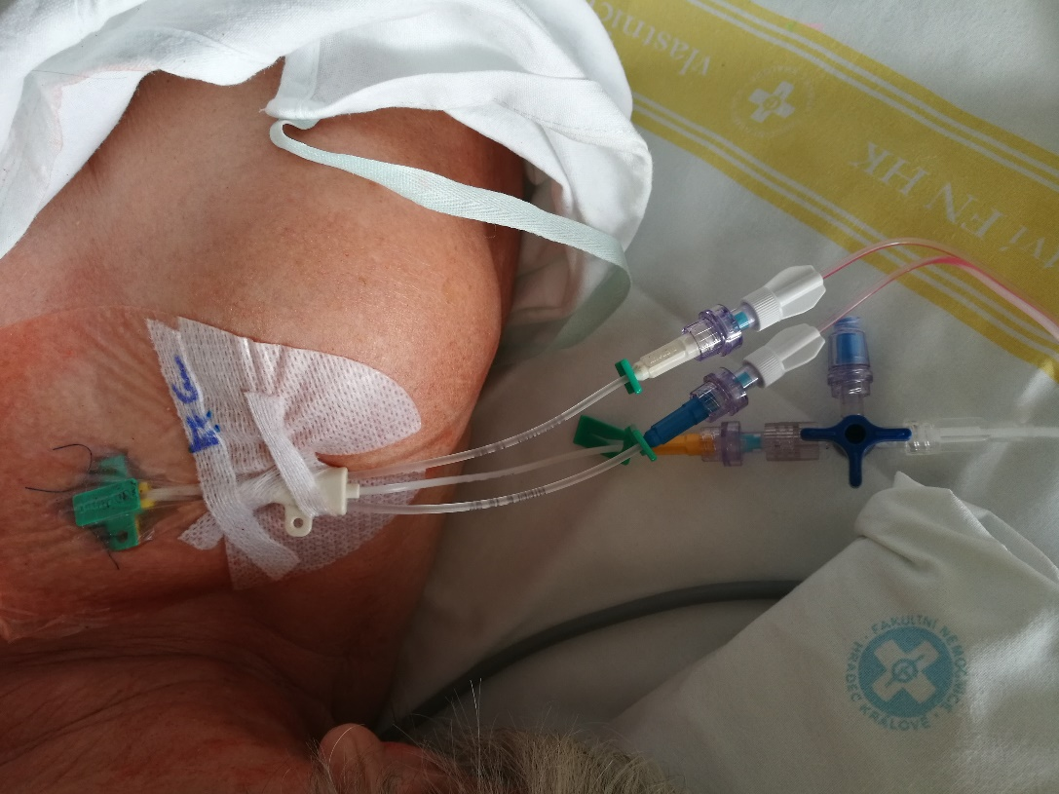
Obrázek 2 Sterilní pomůcky k zavedení CVK
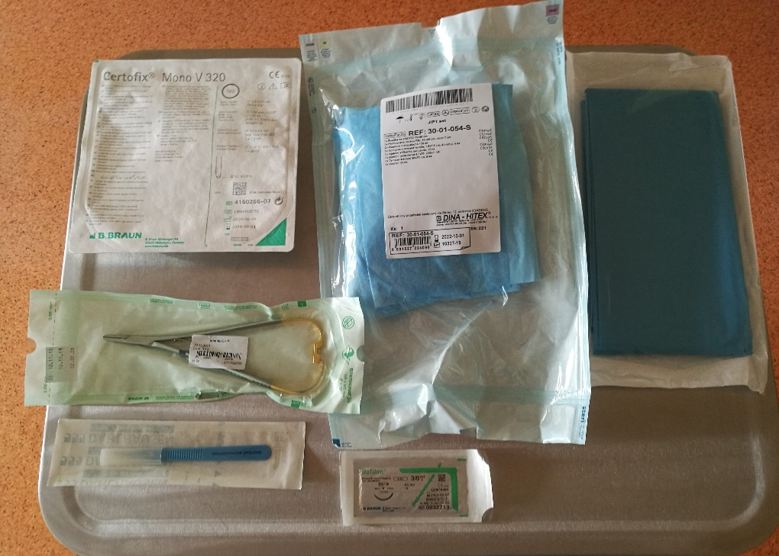
Obrázek 3 Připravený sterilní stolek ke kanylace centrální vény
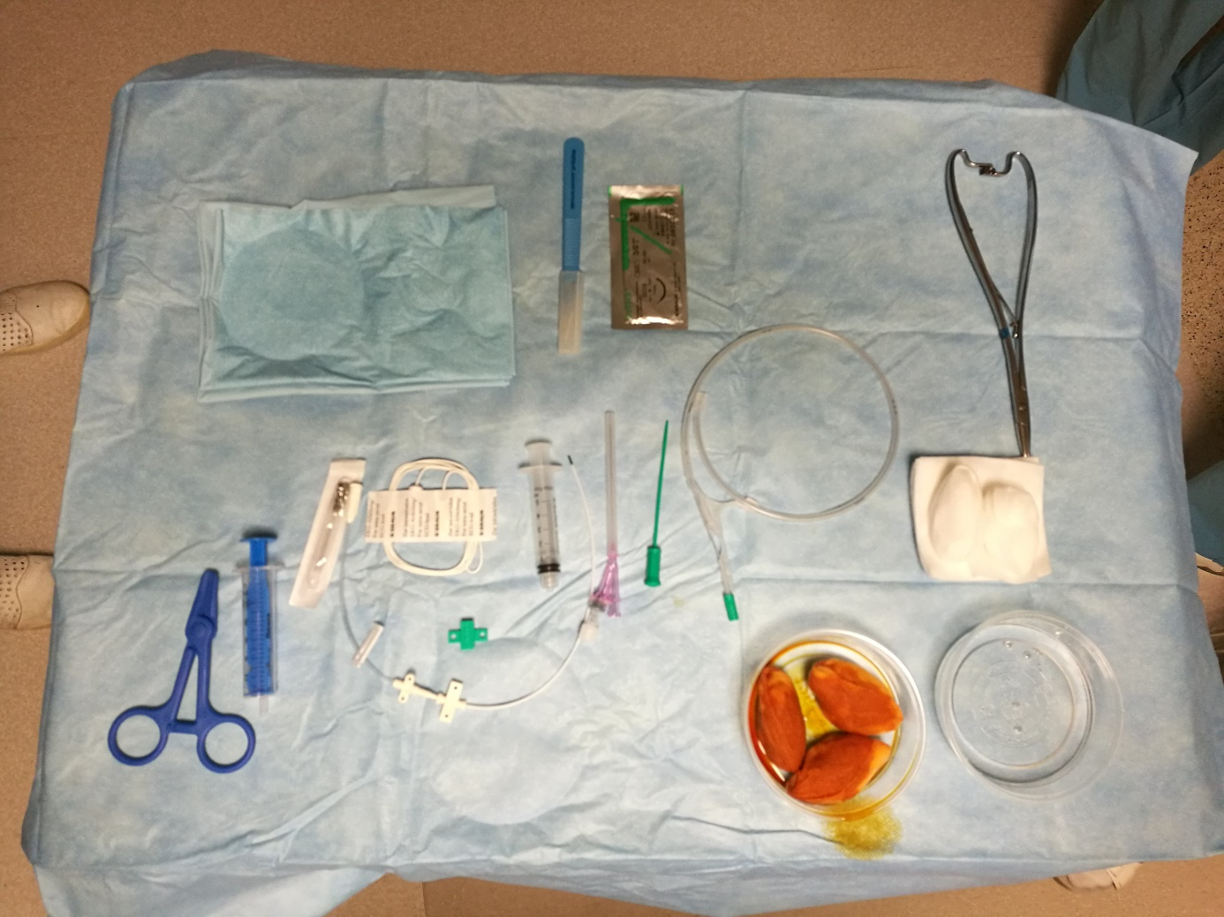
Obrázek 4 Samotná punkce vena subclavia
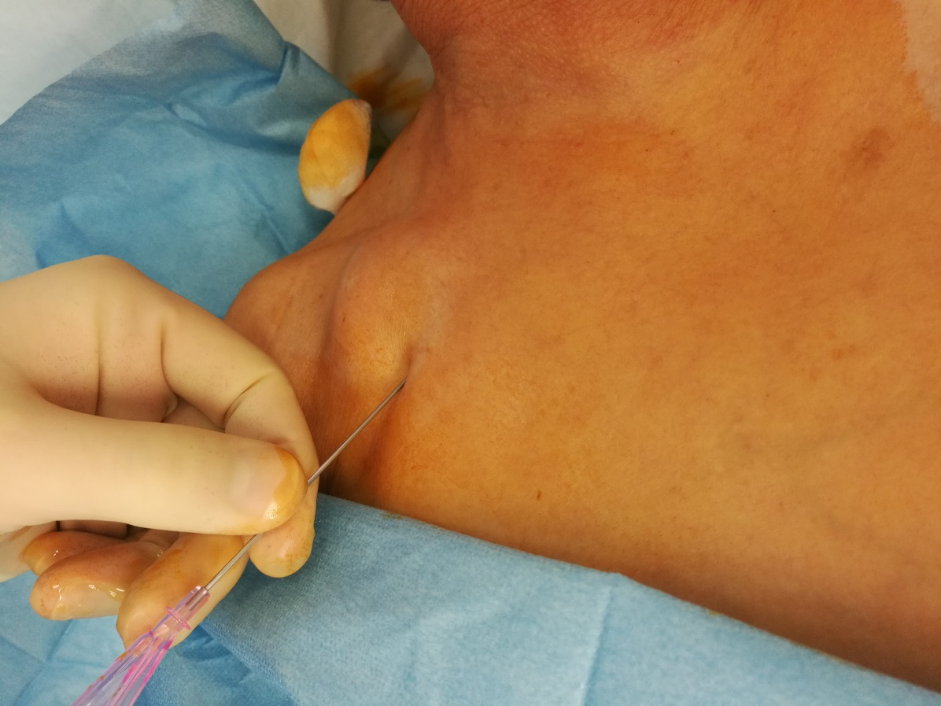
Obrázek 5 Centrální venózní katétr nešitý, lékař ověřuje aspirací pozici katétru
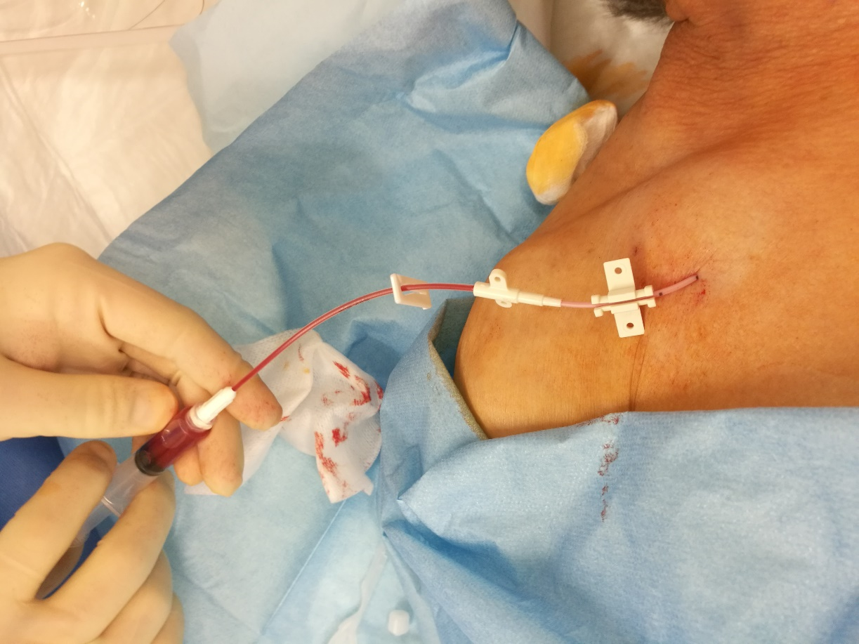
Obrázek 6 Centrální venózní katétr, již šitý
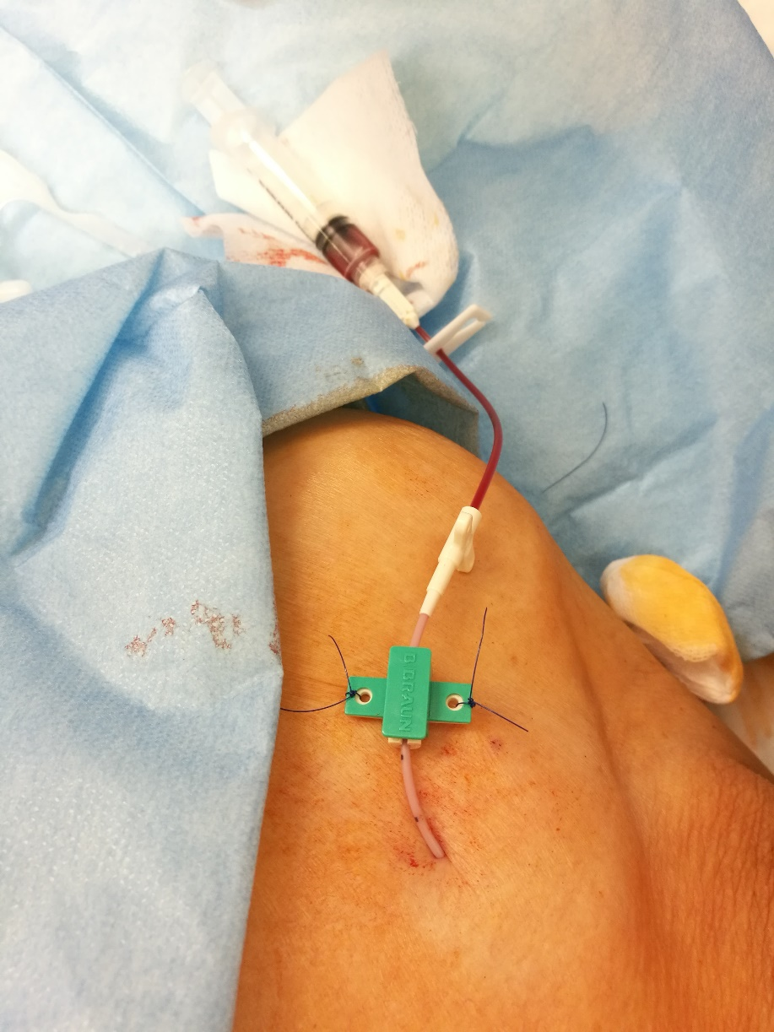
Obrázek 7 Různá krytí na invazivní vstupy
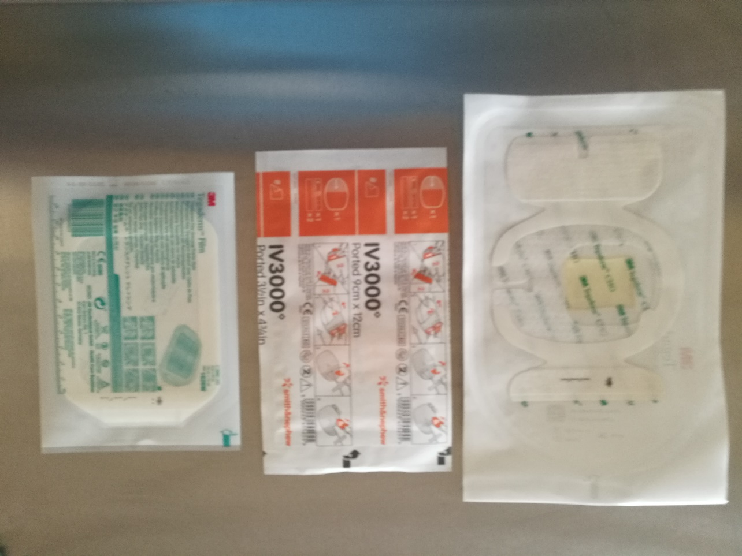
Zdroj fotografií: Autor, 2019

